“吟诵青春 奏唱梦想”17级班班有歌声决赛圆满结束

2018-05-28 15:51:38

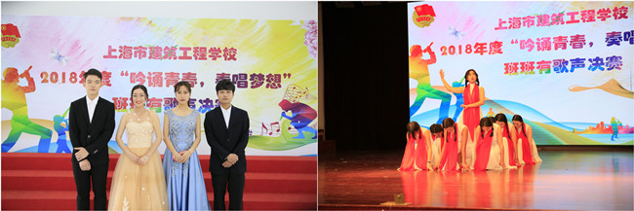

5月24日下午，上海市建筑工程学校“吟诵青春，奏响梦想”17级班班有歌声决赛在大礼堂拉开帷幕。校长杨秀方、党委副书记（主持工作）何光等学校党政领导，各教学部门主任，17级班主任出席了本次决赛，决赛特邀专业评委祖添、巫青老师。

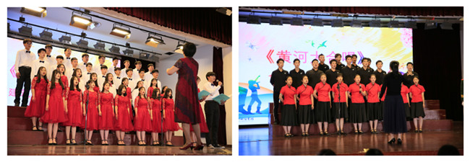

一曲《沂蒙颂》拉开了班班有歌声决赛的序幕，古典舞社的同学身着白色长裙，红色飘带，飘然而舞，惊艳了整个礼堂。为了尽显班级歌唱风采，进入决赛的班级做了大量的前期准备，在比赛现场放出各种“大招”。各具特色的服饰、爱国情怀的贴纸、激情高亢的朗诵、班主任的亲自指挥，17级学生们唱出了为青春、为理想坚持不懈、奋力追逐的激情，在挫折路上不服输、不低头的坚强精神；唱出了未来的美好，为未来拼搏努力的志向；唱出了国家繁荣富强、幸福安康的现状，描绘出了祖国大好河山无限美好的秀丽风景。良好的精神风貌和整齐嘹亮的歌声赢得了评委老师们的阵阵掌声。16造价贯通1班的学姐们压轴出场，为大家献唱了一首《最美的太阳》，为本次比赛画下了完美的句点。

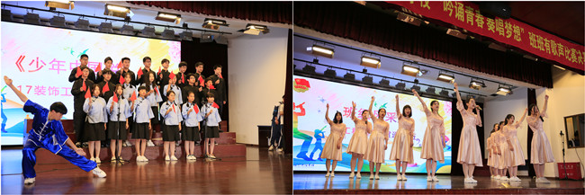

综合各班级的表现，经过评委的仔细斟酌，17建筑工程技术1班、17建筑装饰技术2班、17护理1班、17建筑装饰技术1班和17造价贯通2班获得三等奖；17建筑装饰技术2班、17护理贯通1班和17建筑装饰1班获得二等奖；17建筑施工2班和17建筑装饰技术1班获得一等奖。

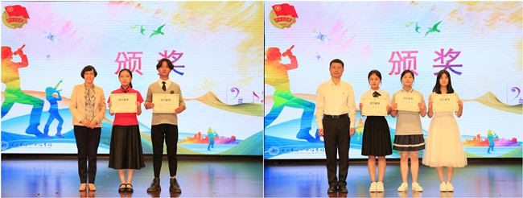

校领导给获奖班级颁奖，与各班级代表亲切合影，“吟诵青春，奏响梦想”17级班班有歌声决赛在一张张的合影中落下了帷幕。同学们用歌声唱出了无与伦比的梦想，歌颂了不拘一格的青春，展现了当代中职生蓬勃的朝气和青春的风采！